JĘZYK NIEMIECKI W DOMU
DEUTSCH ZU HAUSE

3,4 latki

PONIEDZIAŁEK 22.06.2020
-utrwalenie poznanych nazw zabawek:
der Ball[bal]-piłka, die Puppe[di pupe]-lalka, das Auto[ałto]-samochodzik,
die Blőcke[blyke]-klocki, der Puppenwagen-[pupenwagen]-wózek dla lalek,
das Buch[das buch]-książka, der Teddybär[tedyber]- pluszowy miś,
das Spielzeug[szpilcojg]-zabawki

Rodzic rozkłada w pokoju poznane zabawki. Mówi: Suche die Puppe. Zadaniem dziecka jest odnalezienie wymienionej zabawki. Zabawę powtarzamy tak długo, aż utrwalone będą wszystkie zabawki. Możemy zamienić się rolami
-utrwalenie piosenki „FINGER FAMILIE”
Link do piosenki: https://www.youtube.com/watch?v=YylypaOdhpc

WTOREK 23.06.2020:
-owoce lasu:
der Wald[der wald]-las, die wilde Erdbeere[di wilde erdbere]-poziomka,
die Blaubeere[blałbere]-jagoda, die Brombeere[di brombere]- jeżyna,
die Heidelbeere[hajdelbere]-borówka

Rodzić pokazuje obrazek. Zadaniem dziecka jest nazwanie go w języku niemieckim

DIE BLAUBEERE | 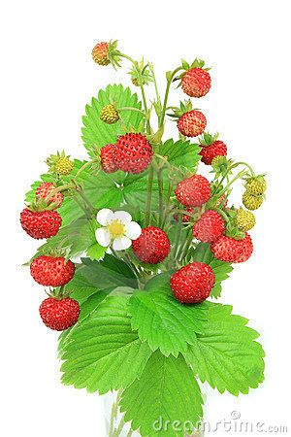  DIE WILDE ERDBEERE | DIE BROMBEEREN
ROTE HEIDELBEERE | HEIDELBEERE

CZWARTEK 25.06.2020
-utrwalenie form grzecznościowych w języku niemieckim
Danke[danke]-dziękuję, Bitte[bite]-proszę, Entschuldigung[entszuldigung]-przepraszam
Gesundheit[gezundhajt]-na zdrowie
-utrwalenie pór roku :
der Frühling[der fryhling]-wiosna, der Sommer[zomer]-lato, der Herbst[Herbst]-jesień
der Winter[Winter]-zima

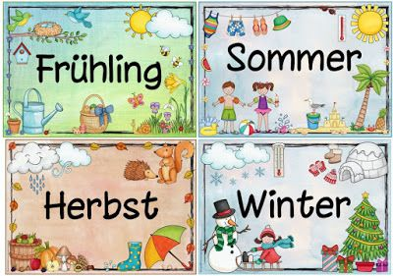

Piosenka o porach roku wspomagająca utrwalenie słownictwa
https://www.youtube.com/watch?v=VqjZxh3hThE

Słownictwo związane z porami roku
Frühnling
die Blume[blume]-kwiat, der Schmetterling[der szmeterling]-motyl, die Biene[ di bine]-pszczoła, die Osterglocke[di ostergloke]-żonkil
Sommer
Die Ferien[di ferie]-wakacje, die Sonne[zone]-słońce, der Sandschloß[zandschlos]-zamek z piasku
Herbst
Der Regen[der Regen]-deszcz, der Regenschirm[regenszirm]-parasol,
die Karotte[karote]-marchewka
Winter
der Schneemann[szneman]-bałwan, der Schnee[sznej]-śnieg, kalt[kalt]-zimno

Rodzic rzuca piłką do dziecka i mówi jakiś wyraz związany z porami roku np der Schnee.. Zadaniem dziecka jest odgadnięcie jaka to pora roku. Możemy się zamieniać się rolami.

Piosenka dla Was kochane dzieci na pożegnanie
https://www.youtube.com/watch?v=QhtAw-OYxi4

AUF WIEDERSEHEN kindergarten

